

26e

**EINDTOETS THEORIE**

**opgaven**

**dinsdag, 14 juni 2005**

**DSM Research**

**Geleen**

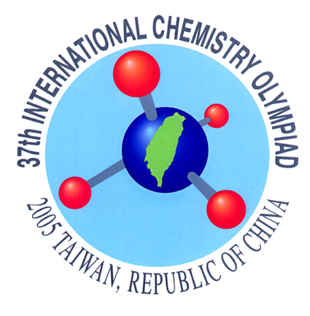

* Deze theorietoets bestaat uit 36 vragen verdeeld over 8 opgaven.
* De toets duurt maximaal 4 klokuren.
* De maximumscore voor dit werk bedraagt 125 punten.
* Bij elke opgave en vraag is het maximale aantal punten vermeld.
* Vermeld op elk antwoordblad je naam.
* Begin elke opgave op een nieuw antwoordblad.
* Houd ruime marges aan, vooral de linkerkantlijn.
* Benodigde hulpmiddelen: rekenapparaat of grafische rekenmachine en BINAS



scheikunde olympiade rood

1. Osmotische druk (9 punten)

*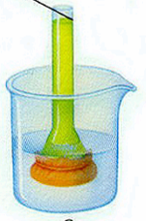De Nederlandse Nobelprijswinnaar Jacobus Henricus van ’t Hoff schreef in 1885 de theorie over osmose op basis van de ideale gastheorie. In de figuur hiernaast zie je een osmotische drukmeter. Een bekerglas is gevuld met puur water. Hierin staat een buis, die gevuld is met een oplossing van water en een zeer kleine hoeveelheid hydrofiel polymeer. De buis is afgesloten met een semi-permeabel membraan. Door dit membraan gaan wel water-, maar geen polymeermoleculen. Op het moment dat de buis in puur water wordt gezet, stroomt water langzaam in de buis en het niveau stijgt totdat de hydrostatische druk gelijk is aan de osmotische druk.*

*Van ’t Hoff beschouwde het polymeer in de vloeistof als een ideaal gas opgesloten in een vat. De osmotische druk wordt door van ’t Hoff gezien als de (negatieve) druk die het polymeer uitoefent op het water aan de andere zijde van het membraan.*

Van ’t Hoff gebruikte de volgende formule voor de osmotische druk: . De osmotische druk  wordt uitgedrukt in Pa, *M* is de polymeermolecuulmassa en *c* de polymeerconcentratie in g m−3.

1. Toon aan dat de dimensies (eenheden) links en rechts in de vergelijking van Van ’t Hoff overeenstemmen. 1

Het hoogteverschil *h* voor en na het instellen van het evenwicht is een maat voor de osmotische druk. De relatie is Π = *ρ g h*, met *ρ* de dichtheid van de oplossing en *g* de valversnelling. Onderstaande tabel geeft het hoogteverschil van de vloeistof als functie van de concentratie bij 278 K weer.

|  |  |  |  |  |  |  |
| --- | --- | --- | --- | --- | --- | --- |
| *c*′ | g/L | 15 | 32 | 50 | 65 | 80 |
| *h* | mm | 55 | 127 | 208 | 285 | 369 |

1. Reken de hoogteverschillen om in de osmotische druk en zet grafisch de reciproke polymeermolecuulmassa (1/*M*) uit tegen de concentratie. Neem aan dat de dichtheid van zeer verdunde oplossingen gelijk is aan die van zuiver water. 4

De ideale gaswet geldt voor moleculen die merkbaar geen afmetingen hebben; dus als de polymeerconcentratie heel klein is.

1. 1. Bepaal grafisch de molecuulmassa van het polymeer. 4

2. Hoe groot is de osmotische druk bij een concentratie *c* = 80 g/L, gesteld dat de polymeeroplossing ook bij hogere concentratie zich ideaal gedraagt?

3. Bereken de activiteitscoëfficiënt van het polymeer bij *c* = 80 g/L. Neem daarbij als referentietoestand voor het polymeer de oplossing die voldoet aan de ideale gaswet?

1. Dendrimeer (14 punten)

*Een dendrimeermolecuul is ruwweg bolvormig (). Dit molecuul is opgebouwd uit een kern (bestaande uit een N(CH2)4N-eenheid) met daaromheen schillen. Elke schil (m.u.v. de buitenste schil) bestaat uit (CH2)3N-groepen; de buitenschil bestaat uit (CH2)3NH2-groepen. De eerste schil bevat 4 groepen, de tweede schil bevat 8 groepen, de derde 16 groepen enz.*

*Een dendrimeermolecuul met 4 schillen heeft een bolstraal van 1,0646 nm.*

1. Bereken de dichtheid van een dendrimeer met 4 schillen (het volume van een bol is ). 4

De molecuulvolumes van de volgende verbindingen zijn:

|  |  |  |
| --- | --- | --- |
| naam | formule | volume in nm3 |
| ethaan | CH3−CH3 | 0,0405 |
| propaan | CH3−CH2−CH3 | 0,0547 |
| methylamine | CH3−NH2 | 0,0364 |
| trimethylamine | (CH3)3N | 0,0656 |
| water | H2O | 0,0184 |

1. Bereken de volumes van een CH2-groep, een NH2-groep en een (covalent gebonden) N-atoom. 3
2. Bereken het vrije volume (lege ruimte) in een dendrimeer met 4 schillen. 5

Een ruwe, maar redelijke, benadering van de beschrijving van het vrije volume bestaat uit het verdelen van het vrije volume over holtes. Het aantal holtes is dan (nagenoeg) gelijk aan het aantal niet-H-atomen.

1. Bereken het gemiddelde volume van een holte in dit dendrimeer. 2

Figuur 1: 4-schils dendrimeer

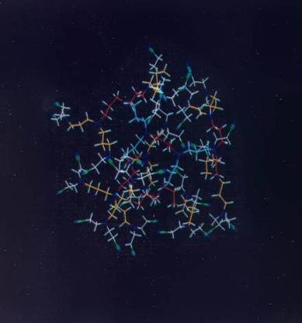 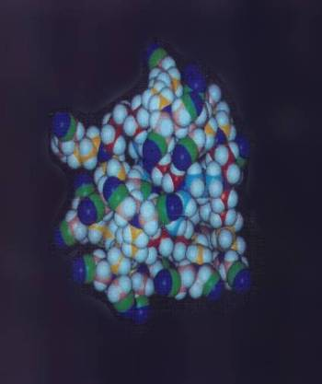

1. Aspartaam (13 punten)

***Inleiding:*** *Aspartaam is een kunstmatige zoetstof die in 1965 bij toeval is ontdekt door het Amerikaanse bedrijf Searle, dat op zoek was naar een middel tegen maagzweren. Bij toeval (iemand bij Searle heeft de verbindingen geproefd) is ontdekt dat de verbinding zoet is. Toch duurde het tot 1983 voordat de Amerikaanse keuringsdienst van waren, de FDA, toestemming gaf om de zoetstof op de markt te brengen (omdat er vervolgens toch weer onduidelijkheid ontstond over de gezondheidsrisico’s is aspartaam pas na 1992 op de markt gekomen).*

*Hoewel het niet gemakkelijk is een absolute vergelijking van zoetkracht te maken, is voor aspartaam aangetoond dat het 150-200 maal zoeter is dan suiker.*

*Bovendien versterkt aspartaam ook nog eens de smaak van fruit en fruit-aroma’s en wordt om deze reden veel toegepast in caloriearme ‘light’-producten zoals snoep en ‘soft drinks’. Op de productinformatie kan aspartaam ook worden vermeld met E‑nummer E951.*

Aspartaam is een combinatie van de twee natuurlijke aminozuren L‑asparaginezuur en L-fenylalanine. De officiële chemische naam is N‑L‑‑aspartyl-L-fenylalanine.methylester. Hierbij is de stereochemie aangegeven met de oude D/L nomenclatuur. Aspartaam is een wit poeder en is slecht oplosbaar, zowel in water, alcohol, als olie. De zoetkracht is echter zodanig hoog, dat maar kleine hoeveelheden nodig zijn. De chemische structuur van aspartaam staat hiernaast weergegeven.



1. Leid met behulp van de prioriteitsregels af welke configuratie, (*R*) of (*S*), de twee natuurlijke L-aminozuren asparaginezuur en fenylalanine hebben. 2

Bij DSM wordt een waterig enzymatisch proces toegepast om aspartaam te maken. Hierbij wordt m.b.v. het enzym thermolysine een amidebinding gemaakt tussen de twee aminozuren (in dit geval wordt de amidebinding ook wel een peptidebinding genoemd).

Voor het enzymatische proces is het noodzakelijk om de aminogroep van asparaginezuur L-Asp vooraf te beschermen met een groep die we in deze opgave beschermgroep Z noemen (dus als Z‑L‑Asp). Verder wordt i.p.v. L-fenylalanine methylester (L-PheOMe) de racemische methylester (DL-PheOMe) gebruikt. De beschermgroep Z wordt in een vervolgstap weer verwijderd, waarbij aspartaam ontstaat.

1. Waarvoor is de beschermgroep Z noodzakelijk? Geef de reactievergelijkingen van de vorming van aspartaam uit Z-L-Asp en DL-Phe-OMe in structuurformules. Gebruik hierbij de notatie Z voor de beschermgroep. 3
2. Geef drie voordelen die het gebruik van het enzym thermolysine bij de aspartaamproductie met zich mee brengt. 3

De enzymatische amidevorming is een thermodynamisch proces. Bij pH 6 is de evenwichtsconstante *K* = 1,0 *M*−1. De beginconcentratie van N-beschermd L‑asparaginezuur [Z-L-Asp] = 1,0 mol L−1 en de beginconcentratie van DL-fenylalanine methylester [DL-PheOMe] = 2,0 mol L−1.

1. Bereken de evenwichtsconcentraties van N-beschermd aspartaam Z-L-Asp-L-PheOMe en van Z-L-Asp, L‑PheOMe en D-PheOMe. 3

In het echte proces kristalliseert tijdens de vorming het beschermde aspartaam uit (Z‑L‑Asp‑L‑PheOMe) vanwege een lage oplosbaarheid in water.

1. Wat voor gevolg heeft dit voor de vorming van beschermd aspartaam? 2
2. Kobaltomringing (16 punten)

Het metaal kobalt heeft meestal oxidatiegetallen +2 en +3. In water komen Co2+ en Co3+ ionen voor als Co(H2O)62+ en Co(H2O)63+, maar Co(H2O)63+ wordt spontaan gereduceerd tot Co(H2O)62+ terwijl zuurstofgas gevormd wordt.

1. 1. Geef de elektronenconfiguraties van het vrije Co2+ en het vrije Co3+ ion. 3

2. Teken de opvulling van de d-orbitalen voor deze ionen.

3. Zijn deze ionen diamagnetisch of paramagnetisch? Licht toe.

1. Teken de ruimtelijke structuur van deze ionen in water. 2
2. 1. Geef halfreacties en de totale reactie van de reductie in water van Co(H2O)63+ tot Co(H2O)62+. 4

2. Wat betekent de spontane reductie van Co3+ tot Co2+ voor de relatieve waarde van de redoxpotentialen van de betrokken halfreacties?

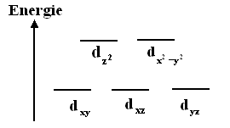3. Moet je een zuur toevoegen of een base om het driewaardig ion te stabiliseren? Licht toe.

1. 1. Beredeneer waarom de d-orbitalen van het Co-ion door de omringing met water worden opgesplitst (zie hiernaast). 4

2. Teken de opvulling van de d-orbitalen voor het [Co(H2O)6]3+ ion.

3. Wat kan je besluiten t.a.v. de magnetische eigenschappen van het Co3+ ion ten gevolge van zijn omringing met watermoleculen?

Door toevoeging van chloride-ionen aan de oplossing wordt het CoCl42− complex gevormd en kleurt de oplossing blauw.

1. 1. Teken de ruimtelijke structuur van het CoCl42− ion. 3

2. Beredeneer waarom de opsplitsing van de d-orbitalen in dit ion precies tegenovergesteld is aan die in Co(H2O)63+ en Co(H2O)62+.

1. Caprolactam (20 punten)

***Inleiding****: DSM is qua marktvolume en productietechnologie wereldleider op het gebied van caprolactam, de grondstof voor nylon-6. Caprolactam is al bekend vanaf de 19e eeuw; het werd voor het eerst gesynthetiseerd in 1899. Commerciële interesse groeide vanaf 1938, toen IG Farbenindustrie er in slaagde om het eerste spinbare polymeer te produceren via polycondensatie van caprolactam. Vanaf dat moment is het belang van caprolactam alleen maar toegenomen, en dientengevolge groeide de grootschalige industriële productie ervan snel. In 1989 bedroeg de wereldproductie ca. 2,0 × 106 t, wat verder steeg tot ca. 4,4 × 106 t in 1999. Nylon-6 is een uiterst flexibel toepasbaar polyamide, dat niet alleen gebruikt wordt voor het maken van textiel, tapijt en technische vezels, maar ook voor bijvoorbeeld engineering plastics en verpakkingfolies. Daarom tref je nylon-6 aan in ontelbare toepassingen variërend van transportbanden, parachutes en lingerie tot luchtinlaten in de auto-industrie en verpakkingsmaterialen voor verse voedingsproducten.*

In het onderstaande schema staan de industrieel meest relevante routes naar caprolactam.



Voor het beantwoorden van de volgende vraag, mag je de volgende extra informatie gebruiken.

**E** + 3H2 → **F**

**B** + ½ O2 → **D** + CO2

De zuurconstante (p*K*z) van **B** is 4,2.

De p*K*z van **D** is 9,9.

Verbinding **H** heeft een IR-signaal bij ~1710 cm−1.

Verbinding **G** bestaat uit 72% koolstof, 12% waterstof, en 16% zuurstof.

Reacties D, B en F betreffen dezelfde soort omzetting.

1. Maak het schema volledig door het invullen van de ontbrekende structuren en chemische namen. 8

Reactie **H** betreft de vorming van een oxim in zuur milieu.

1. Geef het mechanisme van deze reactie in structuurformules. 4

Reactie **J** betreft een zgn. Beckmannomlegging:

In aanwezigheid van sterk zuur (zwavelzuur + SO3 = oleum) wordt de OH-groep van het oxim omgezet in een goede ‘leaving group’. Gezien de benodigde overmaat SO3 ligt de vorming van een intermediaire sulfaatester voor de hand.Vervolgens migreert de C−C-binding in de 6-ring naar een C−N-binding in een 7-ring. Zwavelzuur addeert aan het gestabiliseerde carbokation. Hydrolyse leidt tenslotte tot caprolactam.

1. Geef het mechanisme van deze reactie in structuurformules. 4

De p*K*z van verbinding **D** is 9,9. Een alifatische alcohol heeft een p*K*z van ~15.

1. 1. Verklaar het grote verschil in p*K*z-waarde tussen verbinding **D** en een alifatische alcohol. 4

2. Leg uit of verbinding **D** t.o.v. benzeen meer, minder of gelijk actief is in een elektrofiele substitutiereactie.

3. En op welke van de posities/C-atomen in deze verbinding is dit effect het grootst?

1. Nylon-6 (28 punten)

***Inleiding****: Polyamide-6 is een belangrijk polymeer voor DSM. Dit polymeer wordt ook wel nylon of meer specifiek nylon-6 genoemd. DSM maakt zowel het polymeer als ook de grondstof die noodzakelijk is voor de polycondensatie. Polyamides worden gebruikt voor veel verschillende toepassingen. Belangrijke toepassingen van nylon-6 zijn natuurlijk de pantykousen en vloerbedekkingen. Andere vormen van nylon zijn recentelijk nog ingezet bij de bouw van de Airbus A380 om de geluidsoverlast van de motoren te minimaliseren.*

De chemische structuur van polyamide-6 is weergegeven in , waarbij de letter “n” aangeeft hoeveel monomeereenheden er in het polymeer aanwezig zijn.



Figuur 2: Structuur van polyamide-6

De kwaliteit van dit polymeer is o.a. sterk afhankelijk van de hoeveelheid laagmoleculaire restmaterialen. Deze kunnen worden bepaald met vloeistofchromatografie. Een chromatogram is weergegeven in . Hiervoor werd 1,00 gram polyamide-6 monster opgelost in 50 mL oplosmiddel.



Figuur 3: Chromatogram van laagmoleculaire verbindingen in polyamide-6

In het chromatogram zijn 6 pieken zichtbaar, welke zijn weergegeven in onderstaande tabel.

|  |  |  |  |
| --- | --- | --- | --- |
| piek | *t*r (min) | oppervlak | *N* |
| 1 | 1,8 | 2,2 | 8100 |
| 2 | 2,5 | 112 | 15625 |
| 3 | 2,7 | 3,3 | 11664 |
| 4 | 4,5 | 4,4 | 27778 |
| 5 | 6,9 | 4,4 | 29756 |
| 6 | 7,5 | 3,3 | 31888 |

In staat een standaard Gaussverdeling weergegeven van een chromatografische piek.

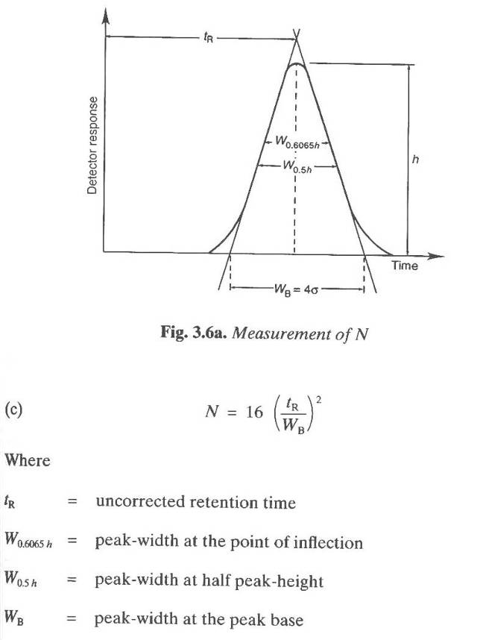

Figuur 4: Standaard Gaussverdeling

1. Bereken de resolutie van het kritische paar (piek 2, 3 in ) (de resolutie van een tweetal pieken is de mate waarin deze twee pieken gescheiden zijn). 3

In staan achtereenvolgens het 1H-NMR, het IR- en het EI-MS-spectrum van de meest intense piek (2) in het chromatogram van .

1H 2H 2H 6H

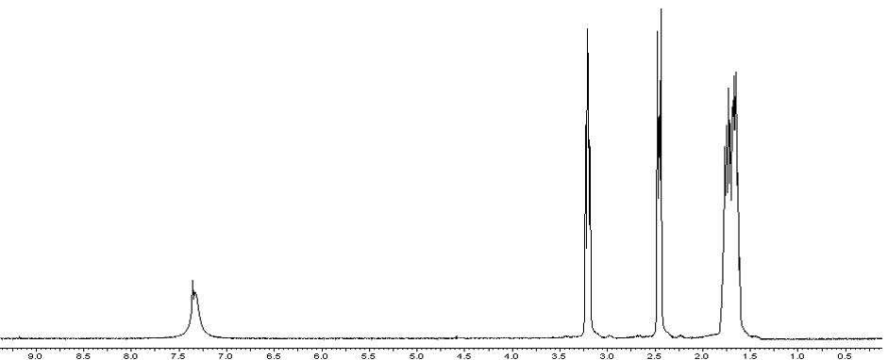

Figuur A, NMR spectrum



Figuur 5B, IR spectrum



Figuur 5C, EI-MS spectrum

1. 1. Welke karakteristieke groep is, gelet op de IR-absorptie bij 1730 cm−1, aanwezig? 1

2. Kun je in het NMR spectrum een piek vinden die hiermee correspondeert? Verklaar. 1

3. Geef de structuurformule van deze verbinding? Licht toe. 4

De UV, IR en NMR spectra van piek 1, 3, 4 en 5 uit het chromatogram lijken erg sterk op elkaar.

Met LC-MS worden wel verschillende molecuulmassa’s gevonden:

|  |  |
| --- | --- |
| piek | molecuulmassa (u) |
| 1 | 226,2 |
| 3 | 339,3 |
| 4 | 452,4 |
| 5 | 565,5 |

1. Leg uit wat voor soort verbindingen dit waarschijnlijk zijn? 2

Een ijkreeks is gebruikt om de eerste 5 componenten te kwantificeren. Hiertoe zijn 6 ijkoplossingen gemaakt met als referentie de component behorend bij piek 2.

|  |  |
| --- | --- |
| inweeg | oppervlak |
| g/50 mL |  |
| 0,00080 | 1,6 |
| 0,0040 | 8,0 |
| 0,0080 | 16 |
| 0,040 | 75 |
| 0,060 | 105 |
| 0,080 | 120 |

1. 1. Bereken het gehalte van de component behorend bij piek 2 in het monster in massa-%? 4

2. Geef een beredeneerde schatting van de gehaltes van pieken 1, 3, 4 en 5 in het monster in massa‑%? 4

De piek bij 7,5 minuten blijkt een toeslagstof (additief) te zijn. In A is het UV spectrum van deze component gegeven. De component heeft een maximum bij 258 en 330 nm.

1. 1. Beredeneer waardoor het UV maximum wordt veroorzaakt bij 330 nm? 2

2. Maak duidelijk of het gehalte van deze component in dit monster minder, gelijk, of meer is dan de component van piek 3?



Figuur 6A

Het IR, H-NMR en EI-MS spectrum van de piek bij 7,5 minuten staan hieronder weergegeven



Figuur 6B, IR-spectrum



4H

4H

Figuur 6C, H-NMR-spectrum

(opmerking: piek bij 0 ppm is afkomstig van TMS, bij 1,6 ppm is H2O en de piek bij 7,3 ppm is chloroform)



Figuur 6D, EI-MS spectrum

Met elementanalyse worden de volgende CHN-gegevens gevonden.

% C (w/w) = 80,77 %

% H (w/w) = 3,85 %

% N (w/w) < 0,1%

De rest is waarschijnlijk zuurstof.

1. 1. Geef de molecuulformule van deze toeslagstof. 2

2. Geef de structuurformule van deze toeslagstof. 5

1. Kinetiek (13 punten)

Bij de condensatiereactie van een diamine met een dizuur ontstaat een hydrofiel polymeer (bijvoorbeeld stanyl). Hierbij komt water vrij. De aminogroep (NH2) vormt samen met de zuurgroep (COOH) een amidebinding (CO-NH) tussen de moleculen.

H2N−(CH2)n−NH2 + HOOC−(CH2)m−COOH  H2N−(CH2)n−(CO−NH)−(CH2)m−COOH + H2O

De polymeerketens behouden steeds een reactieve kop en staart en kunnen dus verder reageren.

De polymerisatiesnelheid wordt bepaald door de concentratie zuurgroepen [Ac] en de concentratie aminogroepen [Am] in de oplossing.

De ketenlengte is gedefinieerd als het aantal monomere eenheden (in dit geval dus het aantal amines plus het aantal zuren) dat is ingebouwd. In de bovenstaande reactie (de primaire reactie tussen dizuur en diamine) is de ketenlengte van het product dus gelijk aan twee (de monomeren hebben dus ketenlengte één). De polymerisatiegraad (ketenlengte) heeft geen invloed op de reactie.

Een (propagatie)stap in deze polymerisatie kan op de volgende wijze worden weergegeven:

Am + Ac  Ad + H2O, waarin Ad staat voor het amide. De heen- en terugreactie verlopen beide in één stap.

De reactiesnelheidsconstante van de amidevorming voldoet aan de Arrheniusvergelijking. Bij 140 °C bedraagt deze: *k* = 0,044 mol/(L h)

1. Bereken de activeringsenergie in kJ mol−1 van de reactie als deze bij 70 oC tien keer zo langzaam is. 2

De reactie vindt plaats in een zeer verdunde oplossing van het diamine (*c*0 = 2,0 mol L−1) en het dizuur (*c*0 = 0,20 mol L−1) in water. De temperatuur is 140 oC.

1. Stel de differentiaalvergelijkingen op die de verandering van de concentratie zuur-, amine- en amide-groepen en water als functie van de tijd beschrijven. Druk de vergelijkingen uit in de concentratie *c*. 3

De oplossing voor de differentiaalvergelijking heeft de volgende vorm: 

1. 1. Bereken hoeveel zuurgroepen er per liter zijn weggereageerd. 6

2. Bereken in dat geval de gemiddelde ketenlengte voor

a) als er één lange keten is gevormd;

b) als er allemaal dimeren zijn gevormd.

Echter, de teruggaande reactie (d.w.z. het depolymeriseren onder invloed van water) vindt ook plaats, zij het in mindere mate. De depolymerisatiesnelheid wordt bepaald door de concentratie amidebindingen en de waterconcentratie en heeft een reactiesnelheidsconstante *kt* = 0,0040 

1. Leid de vergelijking af waarmee je de concentratie *c* kunt berekenen. De berekening van *c* wordt dus niet gevraagd (neem voor de dichtheid van water onder deze omstandigheden 1000 g L−1). 2
2. Vitamine B6 (12 punten)

*Vitamine B6 is de verzamelnaam voor een aantal verwante verbindingen die in het lichaam via biochemische reacties in elkaar overgaan. Eén van deze verbindingen is pyridoxaalfosfaat PLP (zie hiernaast).*

*PLP fungeert als prosthetische groep[1] voor een aantal enzymen die betrokken zijn bij diverse stofwisselingsprocessen. Tussen enzym en prosthetische groep bestaat een sterke interactie. Tot de enzymen die PLP nodig hebben als prosthetische groep behoren de transaminasen. In samenwerking met PLP katalyseren transaminasen de interconversie van -aminozuren en -ketozuren:*

 **pyridoxaalfosfaat (PLP)**



In deze vergelijking is gemakshalve het aminozuur weergegeven in de niet-ionaire vorm, dus zonder protonering van de aminogroep door de carboxylgroep. Deze interconversie verloopt via een aantal deelstappen. Allereerst reageert de aldehydgroep in PLP met de aminogroep in het aminozuur tot een imine (een verbinding die de C=N groep bevat). Het aldus gevormde imine duiden we aan als PLP‑imine:





**PLP-imine met O-H…N waterstofbrug**

**en loodrechte conformatie van C-H**

**t.o.v. de pyridine-ring**

PLP-imine

Hier en hierna wordt de carboxylgroep ook in niet-gedissocieerde vorm weergegeven. De vorming van een imine uit een carbonylverbinding en een amine is reversibel, m.a.w.: een iminegroep (C=N−R) kan hydrolyseren tot een carbonylgroep (C=O) onder vorming van een amine (H2N−R). Nevenstaande structuur laat zien dat een intramoleculaire waterstofbrug tussen de fenolische OH-groep en het N-atoom in het iminegedeelte van PLP-imine ervoor zorgt dat de C=N binding nagenoeg in hetzelfde vlak ligt als de pyridine-ring. De interactie tussen PLP-imine en het transaminase is bovendien dusdanig dat de C−H-binding loodrecht staat op het vlak van de pyridine-ring. De enzymomgeving rondom PLP-imine is niet weergegeven.

In het transaminase bevinden zich basische groepen. Eén van deze basische groepen is door bovenstaande interactie tussen PLP-imine en het enzym dusdanig gepositioneerd ten opzichte van de C−H-binding, dat protonabstractie van deze binding optreedt. De door protonering positief geladen pyridine-ring fungeert als ‘electron-sink’ voor de in de overgangstoestand van de deprotonering gevormde negatieve lading. Bij de deprotonering wordt een nieuwe C=N-iminebinding gevormd in een neutraal-geladen product.

1. Geef de structuurformule van het te verwachten neutrale imineproduct dat ontstaat als gevolg van protonabstractie van de C-H binding in PLP-imine door een basische groep in het transaminase. 3

Een zure groep in het enzym doneert vervolgens een proton aan het overeenkomstige C-atoom in het product van vraag . Hierbij treedt herstel van de geprotoneerde pyridinestructuur op.

1. Geef de structuurformule van het te verwachten geprotoneerde pyridineproduct dat ontstaat als gevolg van protondonatie aan C in het product van vraag door een zure groep in het transaminase. 3

De commerciële vorm van vitamine B6 is pyridoxine.hydrochloride:

** pyridoxine.hydrochloride**

In het lichaam wordt pyridoxine omgezet in pyridoxaalfosfaat (PLP). Pyridoxine.hydrochloride wordt op grote schaal via een organisch chemische route gemaakt. Sleutelstap bij de industriële productie van pyridoxine is een Diels-Aldertype reactie van *cis-*1,4-diacetoxy-2-buteen aan 4-methyl-5-ethoxy-oxazool:



***cis-*1,4-diacetoxy-2-buteen 4-methyl-5-ethoxy-oxazool Diels-Alderadduct**

In bovenstaande reactievergelijking staat gemakshalve slechts één van de enantiomeren van het Diels-Alderadduct weergegeven. Behalve beide enantiomeren van bovenstaand adduct kunnen bij de Diels-Alder reactie in principe ook nog twee andere structuren ontstaan die diastereomeer zijn aan genoemd adduct en die onderling enantiomeer zijn.

1. Geef de structuurformule van één van beide enantiomeren van dit andere theoretisch te verwachten diastereomere Diels-Alderadduct. 2

Het gevormde Diels-Alderadduct ondergaat in aanwezigheid van zuur een omlegging naar pyridoxine in de vorm van het corresponderende acetaat (Ac2pyridoxine):



**Ac2pyridoxine Diels-Alderadduct**

Aangenomen wordt dat deze omlegging verloopt via carbokationen[2] die onder invloed van het zuur ontstaan uit het Diels-Alderadduct.

1. Leg uit waarom vorming van het carbokation dat ontstaat door protonering op O gevolgd door afsplitsing van ethanol niet waarschijnlijk is. 2

Om voorgaande reden neemt men aan dat carbokationvorming geïnitieerd wordt door protonering van O gevolgd door verbreking van hetzij O−C, hetzij O−C. Carbokationen worden gestabiliseerd door zuurstofatomen aan het positief geladen C-atoom via een mesomere interactie met een vrij elektronenpaar op het O-atoom:

 carbokation stabilisatie door een aangrenzend O-atoom

Om deze reden werd aanvankelijk een reactieproduct verwacht dat correspondeert met carbokationvorming via verbreking van O−C na protonering van O, gevolgd door een deprotonering van het carbokation en eliminatie van water.

1. Geef de structuur van dit aanvankelijk verwachte reactieproduct. 2

**26e**

**EINDTOETS THEORIE**

**Uitwerkingen**

**dinsdag, 14 juni 2005**

**DSM Research**

**Geleen**



* Deze theorietoets bestaat uit 36 vragen verdeeld over 8 opgaven.
* De toets duurt maximaal 4 klokuren.
* De maximumscore voor dit werk bedraagt 125 punten.
* Bij elke opgave en vraag is het maximale aantal punten vermeld.
* Vermeld op elk antwoordblad je naam.
* Begin elke opgave op een nieuw antwoordblad.
* Houd ruime marges aan, vooral de linkerkantlijn.
* Benodigde hulpmiddelen: rekenapparaat of grafische rekenmachine en BINAS



scheikunde olympiade rood

1. Osmotische druk (9 punten)
2. maximaal 1 punt



1. maximaal 4 punten

|  |  |  |  |
| --- | --- | --- | --- |
| *c* | *h* |  | 1/*M* |
| g/L | mm | kPa | mol/g |
| 15 | 55 | 0,54 | 15,6 |
| 32 | 127 | 1,25 | 16,9 |
| 50 | 208 | 2,04 | 17,7 |
| 65 | 285 | 2,80 | 18,6 |
| 80 | 369 | 3,62 | 19,6 |

* juiste omrekening *h* naar  
* juiste berekening 1/*M* 1
* grafiek: assen met grootheid en eenheid, goede schaal 1
* rechte door meetwaarden 1

1. maximaal 4 punten

* 1. molecuulmassa van het polymeer:  ⇒ *M* = 67  = 67⋅103 u 1
* 2. Voor een isotherm geldt bij een ideaal gas *pV* = constant, nu  = constant 2

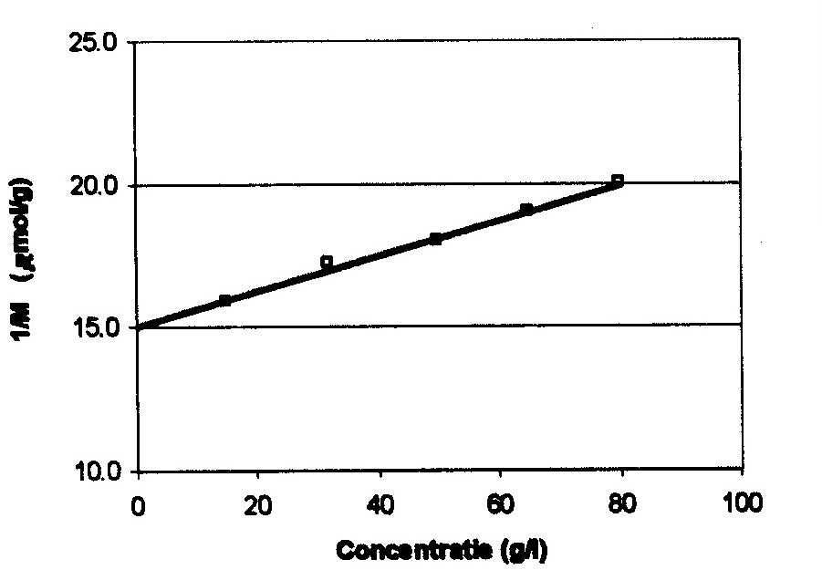 = 0,035  ⇒  = 0,035 × 80 = 2,8 = 2,8 kPa

*   =  ⇒  =  = 1,3 1

1. Dendrimeer (14 punten)
2. maximaal 4 punten

**dichtheid dendrimeer met 4 schillen.**

|  |  |  |
| --- | --- | --- |
| mol.deel | formule | massa (u) |
| kern | (CH2)4N2 | 4 × (12 + 2) + 2 × 14 = 84 |
| 1e schil | 4 × (CH2)3N | 4 × (3 × (12 + 2) + 14) = 4 × 56 = 224 |
| 2e schil | 8 × (CH2)3N | 8 × 56 = 448 |
| 3e schil | 16 × (CH2)3N | 16 × 56 = 896 |
| 4e schil | 32 × (CH2)3NH2 | 32 × (3 × (12 + 2) + 14 + 2) = 32 × 58 = 1856 |

* molaire massa = 3508 g mol−1 1
* molecuulmassa = 3508 / *N*A = 3508 / 6·1023 = 585⋅10−23 g/molecuul 1
* molecuulvolume = 4/3 r3 = 4/3  (1,0646)3 = 5,054 nm3/molecuul 1
* dichtheid = massa / volume =  = 1,16 g/cm3 1

1. maximaal 3 punten

* volume van CH2, *V*(CH2), volgt uit de volumes van propaan en ethaan: 1

*V*(CH2) = *V*(propaan) − *V*(ethaan) = 0,0547 − 0,0405= 0,0142 nm3

volume van NH2, *V*(NH2), volgt uit:

* *V*(NH2) = *V*(methylamine) − ½ *V*(ethaan) = 0,0364 − (0,0405/2) = 0,01615 nm3 1

volume van N, *V*(N) volgt uit:

* *V*(N) = *V*(trimethylamine) −  *V*(ethaan) = 0,0656 − (0,0405 × 1,5) = 0,00485 nm3 1

1. maximaal 5 punten

* *V*kern = volume van N(CH2)4N = 4 × *V*(CH2) + 2 × *V*(N) = 4 × 0,0142 + 2 × 0,00485 = 0,0665 nm3 1
* *V*binnen = volume van (CH2)3N = 3 × *V*(CH2) + *V*(N) = 3 × 0,0142 + 0,00485 = 0,04745 nm3 1
* *V*buiten = volume van (CH2)3NH2 = 3 × *V*(CH2) + *V*(NH2) = 3 × 0,0142 + 0,01615 = 0,05875 nm3 1
* *V*tot = *V*kern + (4 + 8 + 16) *V*binnen + 32 *V*buiten = 0,0665 + 28 × 0,04745 + 32 × 0,05875 = 3,275 nm3 1
* vrij volume = 5,054 – 3,275 = 1,779 nm3 1

1. maximaal 2 punten

aantal holtes = aantal niet-H-atomen:

|  |  |
| --- | --- |
| kern | 1e + 2e + 3e + 4e schil |
| 6 | (4 + 8 + 16 + 32) × 4 = 240 |

* In totaal voor 4 schillen: 246 holtes 1
* Gemiddelde volume 1,779 / 246 = 0,00723 nm3

1. Aspartaam (13 punten)
2. maximaal 2 punten



* elke juiste toewijzing 1

1. maximaal 3 punten

* Beschermgroep Z is noodzakelijk om te voorkomen dat het carbonzuur van asparaginezuur met het onbeschermde amine van een tweede asparaginezuur reageert (vorming van Asp-Asp, maar ook verdere reactie tot Asp-Asp-PheOMe). 1

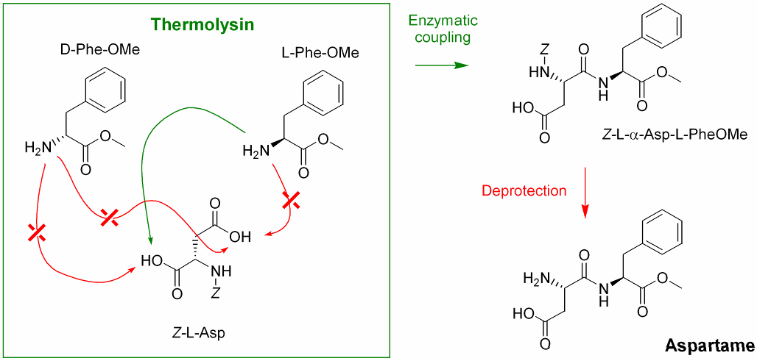

* amidebinding juist 1
* juiste carboxylgroep Z-L-Asp 1

1. maximaal 3 punten

* Enzym katalyseert de amidevorming (maakt reactie sneller, maar beïnvloed het evenwicht niet).
* Milieuvriendelijk: enzymreactie wordt in water uitgevoerd, geen organische oplosmiddelen.
* Enzym is regioselectief: alleen de -carbonzuur van asparaginezuur reageert en niet de -carbonzuur
* Enzym is enantioselectief: enzymatische resolutie van DL- fenylalanine methylester, alleen de L‑/(S)-enantiomeer van fenylalanine methylester reageert

*(er hoeven maar drie redenen gegeven te worden)*

1. maximaal 3 punten

Reactie: Z-L-Asp + L-PheOMe  Z-L-Asp-L-PheOMe + H2O

* D-PheOMe doet niet mee in de reactievergelijking en dus is [L-PheOMe] = ½[DL-PheOMe] = 1,0 mol/L 1



Bij ideaal gedrag in verdunde oplossing geldt:

*  ⇒  = 1,0 *M*−1 ⇒ *x* = 0,38 mol/L 1
* Dus: [Z-L-Asp] = [L-PheOMe] = (1,0 − x) = 0,62 mol/L, [D-PheOMe] = 1,0 mol/L en [Z‑L‑Asp‑L‑PheOMe] = 0,384 mol/L 1

*(Alleen de echte slimmeriken kunnen tot de conclusie komen dat uiteindelijk D-PheOMe als amine een zout vormt met het carbonzuur in product Z-L-Asp-L-PheOMe. Dit is namelijk het eigenlijke product dat uiteindelijk kristalliseert. In dat geval is bovenstaande afleiding natuurlijk anders.)*

1. maximaal 2 punten

* Door de lage oplosbaarheid van beschermd aspartaam (Z-L-Asp-L-PheOMe) wordt de evenwichtsconcentratie in oplossing van 0,38 mol/L nooit gehaald. 1
* Gevolg is dat het evenwicht naar rechts blijft verschuiven tot bijna alle beschermd aspartaam is uitgekristalliseerd. 1

*(Uiteindelijk blijft alleen een concentratie beschermd aspartaam in oplossing die gelijk is aan het oplosbaarheidsproduct, en deze concentratie zal in evenwicht zijn met (een lage concentratie) Z-L-Asp en L-PheOMe (en D-PheOMe).)*

1. Kobaltomringing (16 punten)
2. maximaal 3 punten

* 1. Co2+ : 1s22s22p63s23p63d7 Co3+ : 1s22s22p63s23p63d6 1
* 2. De vijf d-orbitalen hebben dezelfde energie (zijn ontaard). Ze worden opgevuld rekening houdend met de regel van Hund. 1

|  |  |  |  |  |
| --- | --- | --- | --- | --- |
| |  |  | | --- | --- | | Co2+ | Co3+ | |  |  | |

* 3. Beide ionen hebben ongepaarde elektronen en zijn dus paramagnetisch. 1

1. maximaal 2 punten

|  |  |  |  |  |
| --- | --- | --- | --- | --- |
| |  |  | | --- | --- | |  |  | | Co(H2O)62+ | Co(H2O)63+ | |

* octaëdrische omringing 1
* O van H2O naar metaalion gericht 1

1. maximaal 4 punten

* 1. De betreffende halfreacties zijn: 1

Co(H2O)63+ + e− → Co(H2O)62+ (reductie/oxidator)

2 H2O → O2 + 4 H+ + 4 e−  (oxidatie/reductor)

De totale reactievergelijking wordt dan:

* 4 Co(H2O)63+ + 2 H2O → 4 Co(H2O)62+ + 4 H+ 1
* 2. *V*°(Co(H2O)63+/Co(H2O)62+) > *V*°(H2O/O2) 1
* 3. Door toevoeging van zuur (evenwicht verschuift naar links) 1

1. maximaal 4 punten

* 1. Het antwoord kan op twee manieren gegeven worden. 2

Elektrostatisch bekeken. In het watermolecuul is zuurstof partieel negatief geladen. dz2 en dx2-y2 zijn georiënteerd naar de zuurstofatomen toe terwijl d*xy*, d*xz*en d*yz* zich tussen de zuurstofatomen bevinden.  en worden dus meer gedestabiliseerd dan d*xy*, d*xz*en d*yz*

Vanuit molecuulorbitaaltheorie.  en  gaan een σ-interactie met de watermoleculen aan terwijl d*xy*, d*xz*en d*yz* een π-type-interactie vertonen. Aangezien een σ-binding sterker is dan een π-binding en de interactie een antibindend karakter vertoont, worden  en  meer gedestabiliseerd dan d*xy*, d*xz*en d*yz*.

* 2. 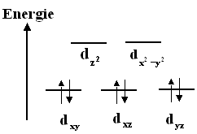 1
* 3. Het Co(H2O)63+ ion heeft geen ongepaarde elektronen. De omringing met water heeft tot gevolg van Co3+ diamagnetisch geworden is. 1

1. maximaal 3 punten

* 1.  of  1
* 2. d*xy*, d*xz*en d*yz* die in de octaëdrische Co(H2O)62+ en Co(H2O)63+ complexen een π-interactie met de watermoleculen aangaan zijn in het tetraëdrische CoCl42- naar de chloride-ionen toe gericht en gaan dus nu een -interactie aan.  en , die in de octaëdrische Co(H2O)62+ en Co(H2O)63+ complexen een -interactie met de watermoleculen aangaan, gaan met de chloride-ionen een π-interactie aan. 2

1. Caprolactam (20 punten)
2. maximaal 8 punten



* Voor elke juiste formule + naam 1

1. maximaal 4 punten



+ H+

* additie van hydroxylamine aan het keton via de aminogroep, omdat de aminogroep nucleofieler is dan de hydroxylgroep 1
* proton overdracht leidt tot vorming van een “hemi-aminal”-achtige structuur 1
* protonering van de OH-groep gevolgd door water afsplitsing, leidt tot vorming van een ‘iminium’-achtige structuur 1
* afsplitsing van een proton 1

1. maximaal 4 punten



* vorming van de zwavelzure ester 1
* omlegging tot een carbokation 1
* additie van zwavelzuur aan het carbokation 1
* hydrolyse van de ester, resulterend in vorming van caprolactam 1

1. maximaal 4 punten

1. alifatische alcohol: 

* geen stabilisatie via delokalisatie van de negatieve lading die ontstaat na protonafsplitsing 1

fenol: 

* het vrije elektronenpaar dat ontstaat na protonafsplitsing wordt in fenol gedelokaliseerd over de aromaatring, en daardoor dus gestabiliseerd. 1
* 2. fenol is reactiever in een elektrofiele substitutiereactie dan benzeen vanwege het mesomerie-effect. 1

3. Het niet-bindende elektronenpaar kan meedoen vooral in ortho- en para-positie.

ortho

para

meta

* De geactiveerde posities op de aromaatring van fenol zijn de ortho- en paraposities. 1

1. Nylon-6 (28 punten)
2. maximaal 3 punten

* resolutie = het verschil in retentietijd gedeeld door de gemiddelde piekbreedte 1
* breedte piek 2: *N* = 15625; *N* = (*t*R/σ)2; σ = 2,5/(15625^ 0,5) = 2,5/125 = 0,020 min 1

breedte piek 3: *N* = 11664; *N* = (*t*R/σ)2; σ = 2,7/(11664^ 0,5) = 2,7/108 = 0,025 min

* resolutie is Δ*t*R / *W*b gem. = Δ*t*R / 2(σ2 + σ3) = 0,2 / (2 × (0,02 + 0,025)) = 2,2 1

of sneller

* breedte piek 2: *N* = 15625; *N* = 16(*t*R/*W*b)2; *W*b = 2,5/((15625/16)^ 0,5) = 0,080 min 1
* breedte piek 3: *N* = 11664; *N* = 16(*t*R/*W*b)2; *W*b = 2,7/9(11664/16)^ 0,5) = 0,10 min 1
* resolutie is Δ*t*R / Wb gem. = 0,2 / 0,09 = 2,2 1

1. maximaal 6 punten

* 1. C=O 1
* 2. C=O is niet zichtbaar in H-NMR 1

3. IR 🡪 CO groep bij 1730 cm−1 (zie .1)

* NMR 🡪 in totaal 11 H, waarvan 3 × CH2 dezelfde buren hebben en 2 × CH2 verschillende buren hebben, piek op 7,3 ppm is NH-groep 2
* MS 🡪 de massa is 113 u, geen afwijkend isotooppatroon, oneven dus bevat oneven aantal N atomen 1
* plus achtergrond info over polymeer ⇒ conclusie:  **caprolactam** 1

1. maximaal 2 punten

* Dit zijn de cyclische oligomeren van caprolactam 1
* Dus: piek 1 is het cyclische dimeer, piek 3 is het cyclische trimeer, piek 4 is het cyclische tetrameer en piek 5 is het cyclische pentameer 1

1. maximaal 8 punten

1. gehalte piek 2 = caprolactam

|  |  |  |  |
| --- | --- | --- | --- |
| kalibratie | inweeg piek 2 | oppervlak | kf |
|  | g/50 mL |  |  |
| 1 | 0,00080 | 1,6 | 2000 |
| 2 | 0,0040 | 8,0 | 2000 |
| 3 | 0,0080 | 16 | 2000 |
| 4 | 0,040 | 75 | 1875 |
| 5 | 0,060 | 105 | 1750 |
| 6 | 0,080 | 120 | 1500 |

Bij hoge concentratie is duidelijk te zien dat de ijklijn krom loopt. Hiervoor dient gecorrigeerd te worden.

Verschillende mogelijkheden om dit probleem op te lossen:

***meest elegante***

2e graadsvergelijking *Y* = *a*o + *a*1*x* + *a*2*x*2

Met de eenheden gebruikt in bovenstaande tabel geeft dit:

*a*o = −1,2502

*a*1 = 2354,5

*a*2 = −10344

m.b.v. *abc*-formule geeft dit voor 112 opp.eenh. : 0,066 g caprolactam/50 mL

bij een inweeg van 1,0 g/50 mL komt dit overeen met een gehalte van 6,6% (w/w)

***snellere oplossing***

Bereken ijklijn m.b.v. laatste twee punten (= kal. 5 en 6)

*Y* = *a*o + *a*1*x*

*a*o = 60

*a*1 = 750

M.b.v. lineaire regressie kal. 5/6 geeft dit voor 112 opp.eenh: 0,069 g caprolactam/50 mL

bij een inweeg van 1,0 g/50 mL komt dit overeen met een gehalte van 6,9% (w/w)

***snelste oplossing***

112 opp.eenh. liggen precies tussen de opp.eenh. van kalibratie 5 en 6

gebruik gemiddelde ijkfactor kf = 1625 ⇒ (112/1626) = 0,069 g caprolactam/50 mL

bij een inweeg van 1,0 g/50 mL komt dit overeen met een gehalte van 6,9% (w/w)

* notie dat ijklijn bij hoge concentratie afwijkt 1
* toepassen van een correctie voor de afwijking 2
* omrekening naar g/50 mL en naar massa% 1

2. beredeneerde schatting

* De cyclische oligomeren hebben op gewichtsbasis een gelijk aantal amidefuncties. 1
* De ijkfactor ligt dus in de zelfde orde van grootte. 1
* Aangezien de oppervlakten van deze oligomeren in het lineaire gebied liggen hoeft geen tweedegraads correctie te worden uitgevoerd, maar kan gebruik worden gemaakt van de kalibratiefactor kf voor de lagere concentraties (kal. 1-3) ⇒ kf = 2000 1
* Berekening 1

|  |  |  |  |  |  |
| --- | --- | --- | --- | --- | --- |
| oligomeer | piek | opp. | kf | g/50 mL | geschat gehalte |
|  |  |  |  |  | in % w/w |
| dimeer | 1 | 2,2 | 2000 | 0,0011 | 0,10 |
| trimeer | 3 | 3,3 | 2000 | 0,0017 | 0,20 |
| tetrameer | 4 | 4,4 | 2000 | 0,0022 | 0,20 |
| pentameer | 5 | 4,4 | 2000 | 0,0022 | 0,20 |

1. maximaal 2 punten

* 1. UV maximum bij 330 nm wordt veroorzaakt door π-overgang. Dus C=C of C≡C. Dus waarschijnlijk aromatisch. 1
* 2. Dit is een sterk geconjugeerde verbinding, dergelijke componenten zijn veel gevoeliger in het UV dan de cyclische oligomeren, welke alleen geconjugeerd zijn bij de amidebrug. Er is dus minder stof nodig om een gelijke oppervlakte te verkrijgen 1

1. maximaal 7 punten

* 1. molverhouding C : H : O = 80,77/12 : 3,85/1 : 15,38/16 = 6,73 : 3,85 : 0,96 ⇒ 6,73/0,96 : 4,85/0,96 : 0,95/0,96 = 7 : 4 : 1 1
* Met een *M* is 208 komt dit neer op C14H8O2 1
* 2. IR geeft C=O band bij 1730 cm−1 1
* NMR geeft 2 pieken rond de 8 ppm dus aromatische protonen. Verder 2 even grote pieken dus symmetrisch. De positie van de piek wijst op ortho-gesubstitueerde aromaat. De **8** H verwijst naar 2 gelijke aromaten. 2
* MS geeft massa (208 u) en brutoformule heb je al. Dus je weet nu dat het CO bevat, 2 aromaten. Uit MS blijkt 2 keer afsplitsing van 28 dus het bevat 2 CO. 1
* Hiermee is de brutoformule verklaard. De enig mogelijke structuurformule is: 1

 **antrachinon**

1. Kinetiek (13 punten)
2. maximaal 2 punten

*  1
* *E*a = 8,314 × = 38,7 kJ/mol 1

1. maximaal 3 punten

d[Ac]/d*t* = −*k*h[Ac][Am] + *k*t[Ad][H2O]

d[Am]/d*t* = −*k*h[Ac][Am] + *k*t[Ad][H2O]

d[Ad]/d*t* = *k*h[Ac][Am] − *k*t[Ad][H2O]

d[H2O]/d*t* = *k*h[Ac][Am] − *k*t[Ad][H2O]

* Merk op dat: [Ac] = [Am] = *c* 1
* d[*c*]/d*t* = −*k*h *c*2 + *k*t (*c* − 0,20) × 55,6 1
* d[Ad]/d*t* = *k*h *c*2 − *k*t (*c* − 0,20) × 55,6en d[H2O]/d*t* = *k*h *c*2 − *k*t (*c* − 0,20) × 55,6 1

1. maximaal 6 punten

* 1. 1/*c* = 1/0,2 + 0,044 × 12 ⇒ *c* = 0,18 ⇒weggereageerd 0,20 − 0,18 = 0,02 mol L−1 2
* 2. Het aantal monomere eenheden in de oplossing blijft constant: 2 × *c*o 1
* Het aantal moleculen in de oplossing neemt af tot 2 × *c* + aantal ketens 1
* Ketenlengte: 2 × *c*o / aantal moleculen
* 2 × 0,20 mol / (2 × 0,18 mol + 1) = 0,40/0,36 = 1,1 1
* 2 × 0,20 mol / (2 × 0,18 mol + 0,02 mol) = 0,40/0,38 = 1,1 1

1. maximaal 2 punten

* −*k*h [Ac][Am] + *kt* [Ad][H2O] = 0 met [H2O] =  1
* −0,044 *c*2 + 0,0040 (*c* − 0,20) × 55,6 = 0 1

1. Vitamine B6 (12 punten)
2. maximaal 3 punten



* juiste proton weggenomen 1
* 4 elektronenparen op juiste wijze verschoven 1
* lading op N weg 1

1. maximaal 3 punten



* proton op juiste plaats aangehecht 1
* verschuiving drie elektronenparen juist 1
* pluslading op N 1

1. maximaal 2 punten



1. maximaal 2 punten

C is een “bridgehead carbon” en kan daarom geen vlakke sp2-structuur aannemen.

1. maximaal 2 punten



* protonering van O gevolgd door verbreking van hetzij O−C 1
* deprotonering van het carbokation en eliminatie van water 1

26e

**woensdag, 15 juni 2005**

**EINDTOETS PRACTICUM**

### DSM Research,

### Geleen



1. Deze practicumtoets bestaat uit 3 proeven en 3 antwoordbladen.
2. De volgorde van de proeven mag zelf gekozen worden.
3. De practicumtoets duurt maximaal 4 klokuren. Binnen deze tijd moeten ook de antwoordbladen ingevuld en ingeleverd zijn. Na afloop kan het glaswerk nog schoongemaakt en opgeruimd worden (tot ca. 18.00 uur).
4. De maximumscore voor dit werk bedraagt 40 punten.
5. Elk practicumonderdeel levert maximaal 10 punten op.
6. Je wordt beoordeeld op praktische vaardigheid, netheid en veiligheid met maximaal 10 punten.
7. Vermeld op elk antwoordblad je naam.
8. Benodigde hulpmiddelen: rekenapparaat en BINAS.
9. Lees eerst alle opdrachten door en begin daarna pas met de uitvoering.



scheikunde olympiade rood

# Practicumonderdeel 1: titrimetrische bepaling van het hydroxylaminegehalte

## Inleiding

*Caprolactam is een belangrijk bulkproduct van DSM; het is namelijk de grondstof voor de bereiding van nylon.*

*De bereiding van caprolactam verloopt via hydroxylamine.*

*Hydroxylamine laat men eerst reageren met cyclohexanon, waarbij cyclohexanon-oxim gevormd wordt.*

*Met behulp van de zogeheten Beckmannomlegging wordt vervolgens hieruit caprolactam gevormd.*

*Er zijn twee bereidingsroutes voor hydroxylamine en in beide gevallen wordt een procesvloeistof verkregen met een hoog hydroxylaminegehalte.*

*Hoe hoger het rendement van de bereiding des te meer opbrengst (en dus ook financieel voordeel) wordt verkregen.*

*Vandaar dat de bepaling van het hydroxylaminegehalte in diverse processtromen van groot belang is bij de processturing van caprolactamfabrieken.*

*In deze opgave gaan we het hydroxylaminegehalte bepalen van 2 redelijk zuivere stoffen gemerkt* ***A*** *en* ***B****. Het betreft het zoutzure en zwavelzure zout van hydroxylamine.*

## Principe

Hydroxylamine reageert met aceton onder vorming van aceton-oxim.

Het hydroxylamine is als zout aanwezig. Bij deze oximering komt het zuur vrij dat aan het hydroxylamine gebonden is. Het vrijgekomen zuur wordt getitreerd met natriumhydroxideoplossing.

reactievergelijkingen:

NH2OH.HCl + CH3COCH3 → CH3CNOHCH3 + H2O + HCl

(NH2OH)2.H2SO4 + CH3COCH3 → 2 CH3CNOHCH3 + H2O + H2SO4

## Reagentia

natriumhydroxideoplossing: 1,0000 mol/L

indicator oplossing: methyloranje (0,1 g/100 mL water)

aceton

## Materiaal en glaswerk

weegschuitje

erlenmeyers van 250 mL

spuitfles met demiwater

pasteurpipetten

maatcilinder van 10 mL

roervlo

magnetische roerder

buret van 0-50 mL

## Uitvoering

Weeg een geschikte hoeveelheid van het zout af en breng dit over in een erlenmeyer van 250 mL.

Voeg ongeveer 100 mL water toe en los op.

Voeg 3-5 druppels indicatoroplossing toe en meng.

Voeg 5 mL aceton toe en meng.

Titreer met natriumhydroxideoplossing tot een blijvend gele kleur.

## Opdrachten

1. Vul de tabel op het antwoordblad in (bereken o.a. uit de titratieresultaten het hydroxylaminegehalte van beide ter beschikking gestelde zouten **A** en **B** in massa-%).

2. Welk zout **A** of **B** is het zwavelzure zout? Motiveer je antwoord.

Stel dat je een mengsel hebt van een willekeurig zuur en het zoutzure zout van hydroxylamine.

3. Kun je in een dergelijk mengsel toch op bovenstaande manier het hydroxylaminegehalte bepalen? Zo ja, hoe dan?

# Antwoordblad hydroxylaminegehalte Naam:

## Opdracht 1

|  |  |  |
| --- | --- | --- |
|  | Analyse van zout A | **Analyse van zout B** |
| Inweeg hydroxylaminezout, in mg |  |  |
| Beginstand van de buret, in mL |  |  |
| Eindstand van de buret, in mL |  |  |
| Verbruik, in mL |  |  |
| Molariteit van de natriumhydroxideoplossing |  |  |
| Gevonden hoeveelheid NH2OH, in mg |  |  |
| Gehalte NH2OH van het zout, in massa-% |  |  |

**Berekening:**

## Opdracht 2

Welk zout **A** of **B** is het zwavelzure zout? Motiveer je antwoord.

## Opdracht 3

Kun je in zo'n mengsel toch op deze manier het hydroxylaminegehalte bepalen? Zo ja, hoe dan?

# Practicumonderdeel 2: De titrimetrische bepaling van vitamine C

## Inleiding

*Het belang van vitamine C voor het menselijke lichaam is inmiddels algemeen bekend en geaccepteerd. De mens is echter een van de weinige levende wezens op aarde die niet in staat is om zelf de benodigde hoeveelheid vitamine C aan te maken en is daarom aangewezen op vitamine C die in voeding aanwezig is. De dagelijkse aanbevolen hoeveelheid vitamine C bedraagt voor een volwassene ongeveer 60-70 mg. Vitamine C is eigenlijk het L-enantiomeer van een racemisch mengsel bestaande uit D- en L-ascorbinezuur. Alleen het L‑enantiomeer is van belang voor de mens.*

*Vitamine C heeft antioxiderende eigenschappen en wordt om die reden als voedseladditief toegepast.*

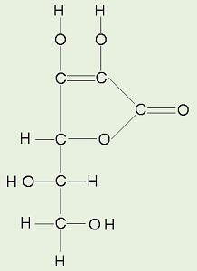

**L-ascorbinezuur**

*De laatste tijd staat vitamine C extra in de belangstelling omdat men deze stof in verband brengt met het genezen van een aantal ziekten, variërend van verkoudheid tot kanker. Dit alles verklaart het feit dat Reichstein en Grüssner al in 1934 een proces hebben ontwikkeld om vitamine C op synthetische wijze te produceren. Het principe van deze syntheseroute wordt tot op heden toegepast.*

*Vitamine C is tegenwoordig bij elke drogist verkrijgbaar. Veelal in de vorm van pillen die in verschillende concentraties worden aangeboden. Bekend zijn bijvoorbeeld de tabletten met een hoeveelheid van 500 mg en van 1000 mg vitamine C per tablet. In deze opdracht gaan we de vitamine C-concentratie bepalen van een commercieel verkrijgbare tablet; namelijk van ‘BASIC’ tabletten; het huismerk van de DA drogisterijen. De opgegeven concentratie bedraagt 1000 mg per tablet. Behalve vitamine C bevatten deze tabletten vulstoffen zoals bijvoorbeeld citroenzuur, natriumwaterstofcarbonaat, sorbitol enz. Daarom zal het gewicht van een tablet altijd (beduidend) meer bedragen dan de opgegeven 1000 mg vitamine C.*

## Principe

Chlooramine-T reageert met een aangezuurde jodideoplossing waarbij jood wordt gevormd.

Jood reageert met L-ascorbinezuur waarbij L-dehydroascorbinezuur wordt gevormd.

C7H7SO2NNaCl + 2 H+ + 2 I− → C7H7SO2NH2 + Na+ + Cl− + I2

C6H8O6 + I2 → C6H6O6 + 2 H+ + 2 I−

## Reagentia

kaliumjodide

2 M zwavelzuur

0,005 M chlooramine-T oplossing

zetmeeloplossing 1 gram/100 mL

## Materiaal en glaswerk

Weegschuitje

Bekerglas van 250 mL, hoog model

Spuitfles met demiwater

Trechter

Maatkolven van 250 mL

Volpipetten

Pipetteerballon

Erlenmeyers van 200 mL

Steekpipet van 5 mL

Roervlo

Magnetische roerder

Buret 0-50 mL

## Uitvoering

Bepaal de massa van één tablet en breng dit over in een bekerglas van 250 mL. Voeg voorzichtig circa 100 mL water toe en laat de tablet volledig oplossen. Spoel over in een maatkolf van 250 mL. Vul aan en meng.

Pipeteer *V* mL van deze oplossing in een erlenmeyer van 200 mL en verdun tot een volume van circa 50 mL. Voeg 0,5 gram kaliumjodide toe en los dit op. Voeg 2 mL 2 M zwavelzuur toe en meng. Voeg 1 mL zetmeeloplossing toe en meng.

Titreer met chlooramine-T oplossing tot blijvende (≥ 30 sec) blauwkleuring.

Voer deze bepaling in duplo uit.

## Opdrachten

1. Vul de tabel op het antwoordblad in (bereken o.a. uit de titratieresultaten het vitamine C-gehalte van beide tabletten).

2. Naast de analyseonnauwkeurigheid is er nog een tweede oorzaak voor de gevonden verschillen in vitamine C concentratie tussen de 2 tabletten. Kun je aangeven welke dat is?

Je hebt voor deze opgave chlooramine-T oplossing gekregen met een exact bekende molariteit.

3. Hoe zou je deze molariteit kunnen bepalen, als die niet exact bekend zou zijn?

# Antwoordblad vitamine C-gehalte Naam:

## Opdracht 1

|  |  |  |
| --- | --- | --- |
|  | **Bepaling 1** | **Bepaling 2** |
| Gewicht van het vitamine C tablet, in g |  |  |
| Voor de titratie in bewerking genomen volume (V), in mL |  |  |
| Beginstand van de buret, in mL |  |  |
| Eindstand van de buret, in mL |  |  |
| Verbruik, in mL |  |  |
| Molariteit van de chlooramine-T oplossing |  |  |
| Totale hoeveelheid Vitamine-C in een tablet , in mg |  |  |
| Vitamine-C concentratie in een tablet, in massa-% |  |  |

**Berekening:**

## Opdracht 2

Geef een andere mogelijke oorzaak voor een eventueel verschil in vitamine C-gehalte tussen de twee tabletten.

## Opdracht 3

Hoe zou je de molariteit van de chlooramine-T-oplossing kunnen bepalen?

# Practicumonderdeel 3: Spectrofotometrische ijzerbepaling

## Inleiding

*Chemische installaties bestaan vaak uit een grote verscheidenheid aan metaallegeringen. De samenstelling van deze legeringen is zodanig gekozen dat het optreden van corrosie zoveel mogelijk wordt beperkt. Echter, ondanks allerhande voorzorgen kan corrosie niet altijd worden voorkomen.*

*Bij het openen van een chemische installatie ten behoeve van een grote onderhoudsstop wordt een hoeveelheid vloeistof aangetroffen, die volgens een eerste oriënterende analyse zuur reageert (pH 1-2) en een ijzerconcentratie van ongeveer 0,15 g/L bevat. Om een inschatting te kunnen maken van de opgetreden corrosie bepaalt men het ijzergehalte exact volgens onderstaande spectrofotometrische methode.*

## Principe

* Reductie van Fe3+ tot Fe2+ door hydroxylamine.hydrochloride
* Reactie van Fe2+ met 2,2’-dipyridyl bij pH 5 onder vorming van een roodgekleurd complex volgens: Fe2+ + 3 2,2’-dipyridyl → Fe(2,2’-dipyridyl)32+ [3])
* Meten van de extinctie bij een golflengte van 522 nm.

## Reagentia

2,2’ dipyridyloplossing

hydroxylamine.hydrochlorideoplossing

bufferoplossing pH 5

## Apparatuur, materiaal en glaswerk

Spectrofotometer, geschikt voor extinctiemetingen bij een golflengte van 522 nm en een cuvetdikte van 1 cm.

Volpipetten

Pipetteerballon

Maatkolven van 100 mL

Spuitfles met demiwater

Steekpipet van 5 mL

Maatcilinder van 25 mL

1 cm cuvetten

## Uitvoering

Pipetteer *V* mL monstermateriaal in een maatkolf van 100 mL en verdun met water tot circa 25 mL.

Voeg 2 mL 2,2'-dipyridyloplossing toe en meng.

Voeg 5 mL hydroxylamine.hydrochlorideoplossing toe en meng.

Voeg 20 mL bufferoplossing pH 5 toe en meng.

Vul aan met water en homogeniseer.

Bepaal de extinctie *E* bij een golflengte van 522 nm in een 1 cm cuvet.

Voer ook een blanco bepaling uit.

## Opdrachten

1. Vul de tabel op het antwoordblad in (bereken o.a. de ijzerconcentratie in het monstermateriaal in mg Fe/L). De molaire exctinctiecoëfficiënt *ε* van het ijzer(II)-2,2'-dipyridylcomplex bedraagt 8650 L/mol cm.

Met behulp van deze analysemethodemethode wordt de zogeheten totale ijzerconcentratie  
(Fe2+ + Fe3+) bepaald.

2. Is het ook mogelijk om de concentraties Fe2+ en Fe3+ afzonderlijk te bepalen? Zo ja, hoe dan?

3. Teken de ruimtelijke structuur van het complexe ion ijzer(II)-2,2'-dipyridyl.

# Antwoordblad ijzergehalte Naam:

## Opdracht 1

|  |  |  |
| --- | --- | --- |
|  | **Bepaling 1** | **Bepaling 2** |
| In bewerking genomen hoeveelheid analysemateriaal, in mL |  |  |
| Extinctie van de blanco bepaling |  |  |
| Extinctie van de monsterbepaling |  |  |
| Welke spectrometer heb je gebruikt? ( a, b, c, d of e ) |  |  |
| Fe gehalte, in mg Fe/L |  |  |

**Berekening:**

## Opdracht 2

## Opdracht 3

1. Een prosthetische groep is een organische verbinding die in samenwerking met een enzym biochemische reacties katalyseert.
2. Carbokationen bevatten een positief geladen C-atoom en hebben een vlakke structuur, zoals hieronder weergegeven voor het *tertiair-*butylcarbokation:

   ***tertiair-*butylcarbokation**
3. )  **2,2'-dipyridyl**